Департамент образования Владимирской области

Муниципальное бюджетное общеобразовательное учреждение г. Владимира

«Средняя общеобразовательная школа №31 имени Героя Советского Союза С.Д. Василисина»

Итоговая работа

**Работа с текстом сочинения. Подготовка к ЕГЭ по русскому языку (№ 22-27)**

За курс изучения предмета «Информатика и ИКТ»

|  |  |
| --- | --- |
| Выполнила: | ученица 11 класса «А» Низова Екатерина |
| Научный руководитель: | учитель информатики Демина Е.В. |
| Консультант: | учитель русского языка и литературы  Мешулина А.А. |

Г. Владимир

2019 г.

Оглавление

Введение…………………………………………………………………………...3

1. Основная часть……………………………………………………………..3
   1. Постановка целей и задач…………………………..……………………3
   2. Реализация проекта………………………………………………...…...3-4
   3. Дизайн сайта………………………………………………...…………….4
   4. Теоретический материал…………………………………………………4
   5. Теги HTML………………………………………………………...5
   6. CSS…………………………………………………………………6
   7. Создание тестов…………………………………………………...6
   8. Верстка………………………………………………………...…..7
   9. Работа с текстом ………………………………………………….7
   10. Структура сайта………………………………………………….……….8
2. Заключение…………………………………………..………………..……9
3. Библиография……………...…………………………………………….....9

**Введение**

В настоящее время мы сталкиваемся с огромным количеством информации. Нам трудно понимать, искать, воспринимать, учить различные материалы. Большой объем отобранной и структурированной информации, организованный в виде сайта, является прекрасным помощником при подготовке к ЕГЭ и учебной проектной деятельности. Именно поэтому разработка информационно-обучающего сайта по русскому языку является актуальным.  
 В этом учебно-методическом пособии содержится структурированная информация по предмету, которая может служить как дополнительный материал для самостоятельного обучения, так и наглядное пособие для представления на уроке.

**I. Основная часть**

**1. Постановка целей и задач**

**Цель работы:** создать учебно-методическое пособие для подготовки к ЕГЭ по русскому языку, оформленное в виде Web-сайта.

**Задачи:**

* Изучить материал;
* Собрать и систематизировать информацию;
* Создать макет сайта;
* Разработать дизайн;
* Создать HTML-код;
* Заполнить и отредактировать текст на Web-странице;
* Разработать тестовые задания;
* Создать видео

**2. Реализация проекта**

Работа над проектом включает в себя несколько этапов, среди которых можно выделить:

1. Определение проблемы и ее актуальности
2. Сбор и систематизация информации по теме
3. Оформление проекта
4. Подготовка публичного выступления и защита проекта

**3. Дизайн сайта**

Люди индивидуальны. Каждый по-разному воспринимает информацию. Для того чтобы сайт был удобен для широкой аудитории, он включает в себя как текстовые, так и видео-файлы.  
 Мною была выбрана спокойная цветовая гамма. Оттенки голубого, синего, бирюзового, серого и белого сочетаются между собой. У «морского» цвета нет дна. Он умеет затягивать в себя внимание любого. Шрифт, размер текста, цвет гиперссылок выбраны наиболее подходящие для восприятия.  
 Сайт имеет деловой стиль, т.к. цель создания сайта создать учебно-методическое пособие.



Рисунок 1. Дизайн сайта

**4. Теоретический материал**

**4.1 Теги HTML**

|  |  |
| --- | --- |
| **Основные теги, используемые в моем сайте:** | |
| <html></html> | Указывает программе просмотра страниц, что это HTML документ. |
| <head></head> | Определяет место, где помещается различная информация, не отображаемая в теле документа. |
| <body></body> | Определяет видимую часть документа. |
| <br> | Переход на новую строку |
| <front color= “…” ></front> | Устанавливает цвет текста, используя значение цвета в виде RRGGBB |
| <b></b> | Создает жирный текст |
| <i></i> | Создает наклонный текст |
| <front size= “…” ></front> | Устанавливает размер текста в пределах от 1 до 7 |
| <a href= “name”></a> | Создает гиперссылку на другую страницу |
| <p></p> | Создает новый параграф |
| <center></center> | Выравнивает параграф относительно центра |
| <p align=”…”></p> | Выравнивает параграф относительно одной из сторон документа, значения: left, right, justify или center |
| <img scr=”name”> | Добавляет изображение в HTML документ |
| <th></th> | Создание одной ячейки таблицы, которая обозначается как заголовочная |
| <ul></ul> | Устанавливает маркированный список |
| <li></li> | Элемент маркированного списка |
| <div></div> | Блочный элемент |
| <script></script> | Подключение скрипта к HTML-странице |
| <h1></h1> | Заголовок первого уровня |
| <h3></h3> | Заголовок третьего уровня |
| <video controls></video> | Добавляет панель управления к видеоролику |
| <source src=”…”> | Указывает путь к воспроизводимому видео-ролику |

Таблица № 1

**4.2 CSS**

Существуют три способа подключения CSS: внутренний, таблица глобальных стилей и таблица связных стилей.

В своём сайте я использовала связные стили.

При использовании связных стилей описание селекторов и их значений располагается в отдельном файле, как правило, с расширением CSS, а для связывания документа с этим файлом применяется тег <link>. Данный тег помещается в контейнер <head>.

**4.3 Создание тестов**

Все представленные на сайте задания созданы на сайте “LearningApps”  
и вставлены с помощью тега <iframe>.

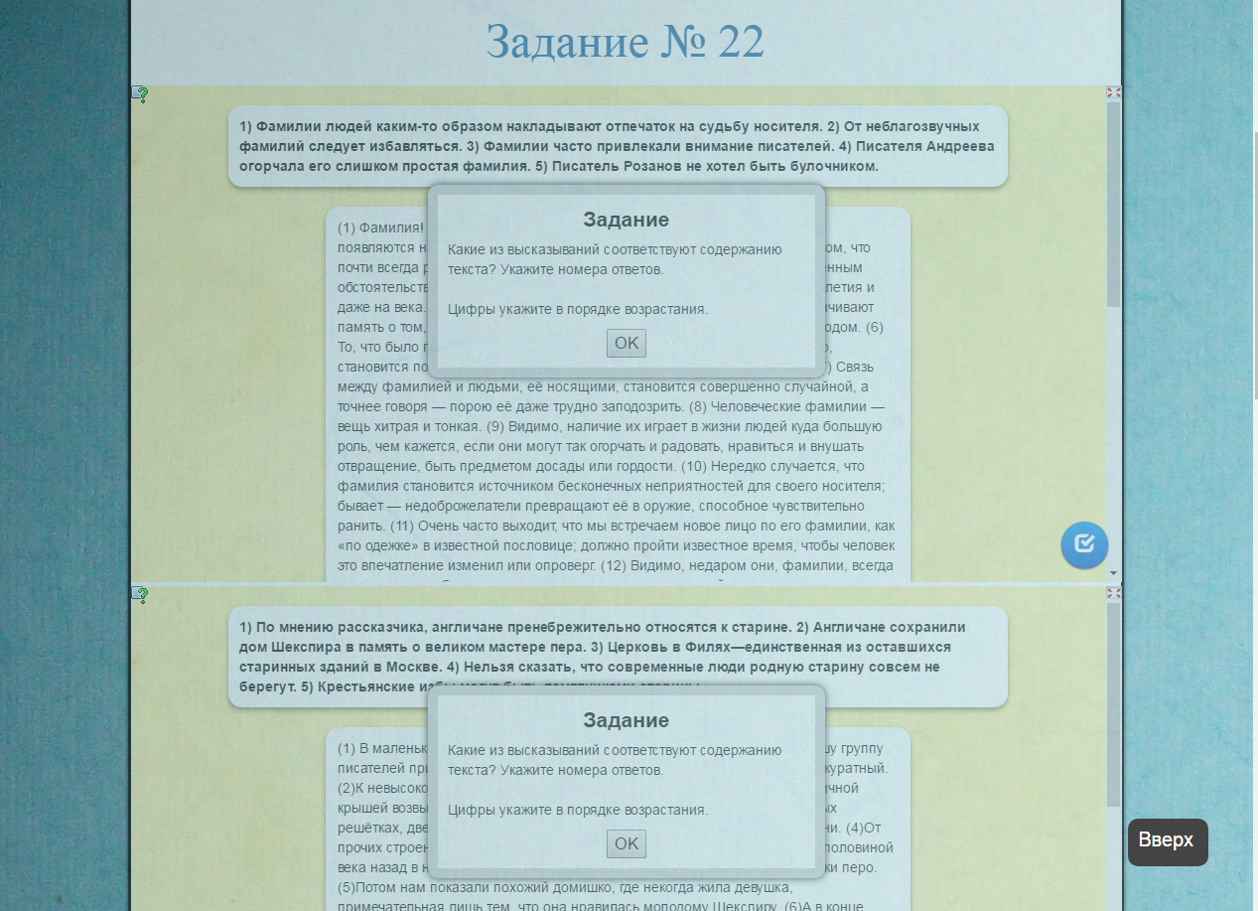

Рисунок 2. Тесты

**4.4 Верстка**

Существует три вида верстки: фреймовая, блочная и табличная. При создании своего сайта я использовала блочную верстку. При блочной верстке существенное значение уделяется универсальному тегу <div></div>, который выполняет множество функций. Используя его, мы можем делить страницу на блоки.

**4.5 Работа с текстом**

Текст на сайте был отформатирован для более быстрого и облегченного восприятия информации другими людьми.

Списки являются универсальным способом представить информацию в наглядном и понятном виде. Списки в HTML бывают: нумерованные, маркированные и т.д. Я использую маркированные списки.

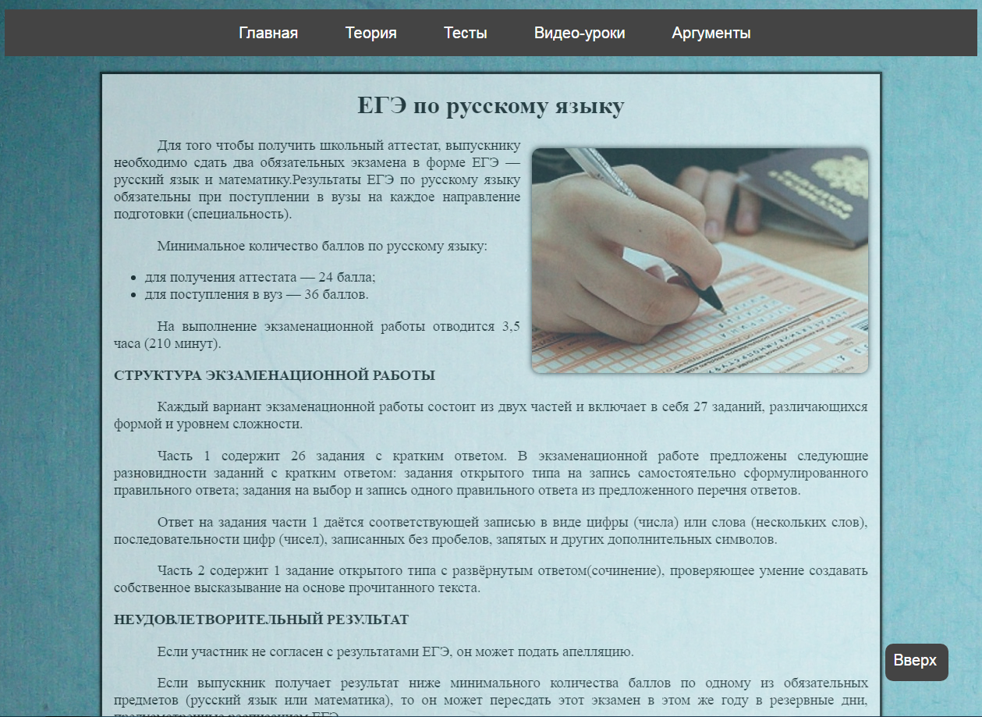

Рисунок 3. Отформатированный текст

**5. Структура сайта**

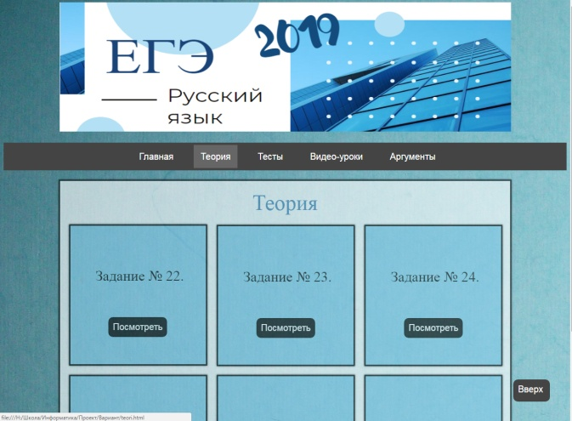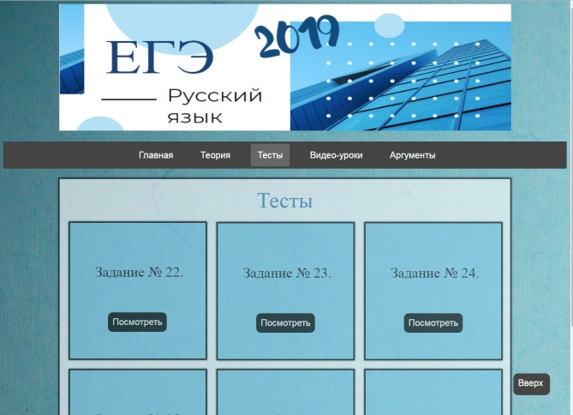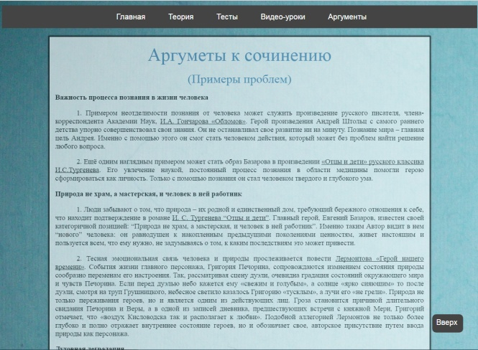

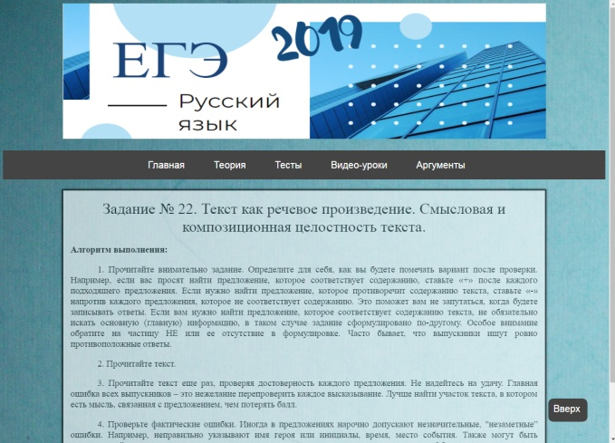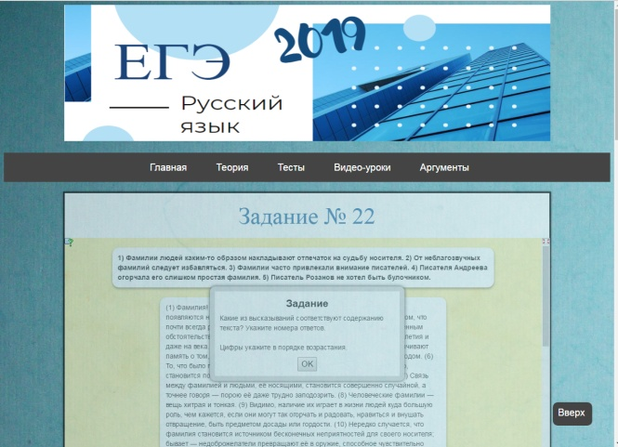

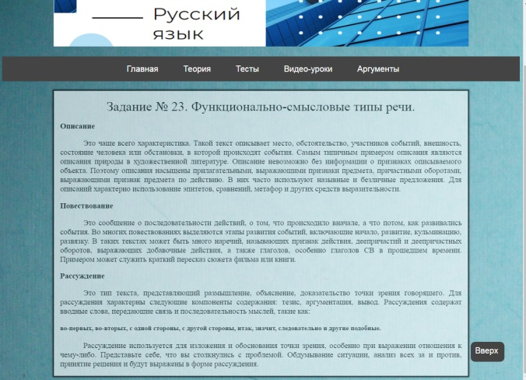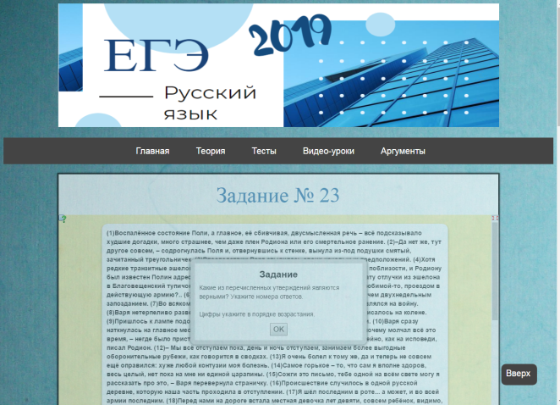

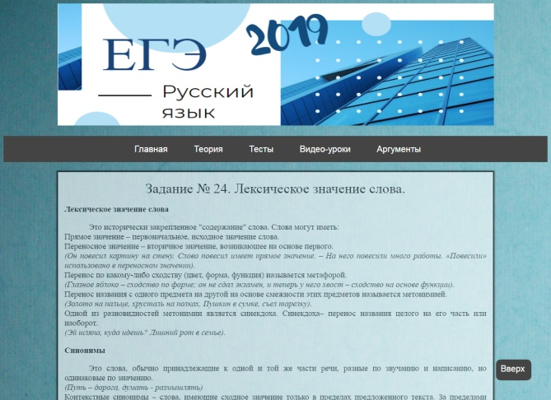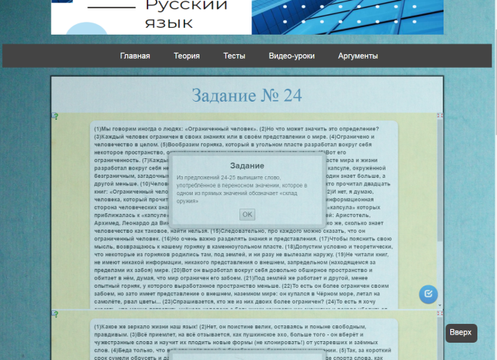

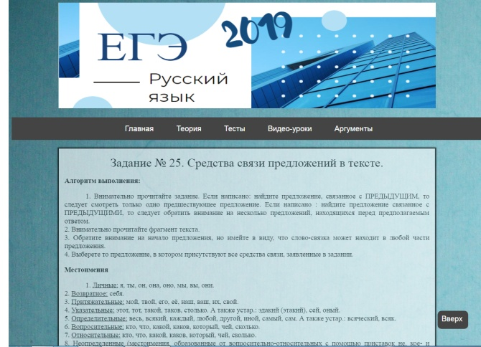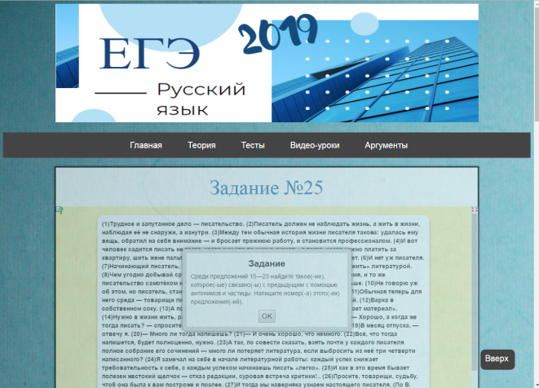

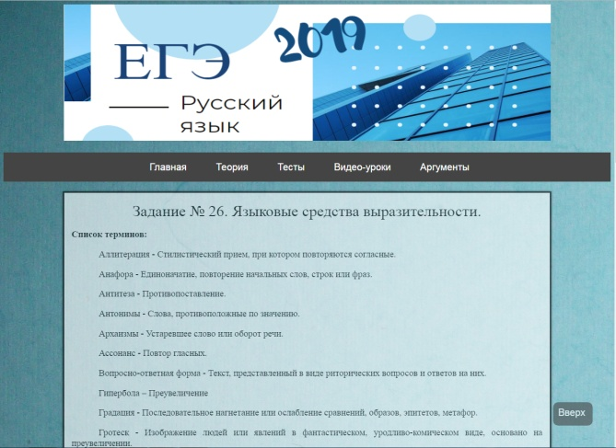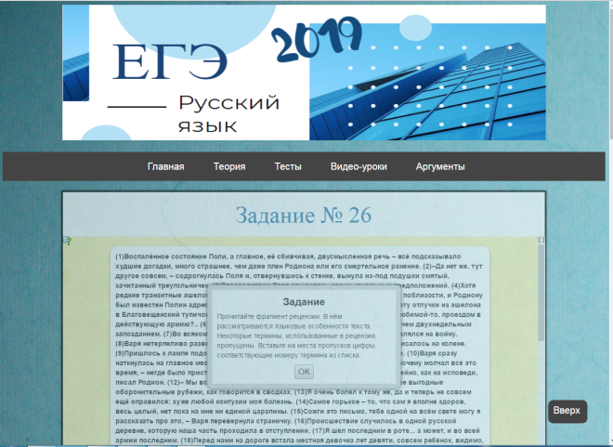

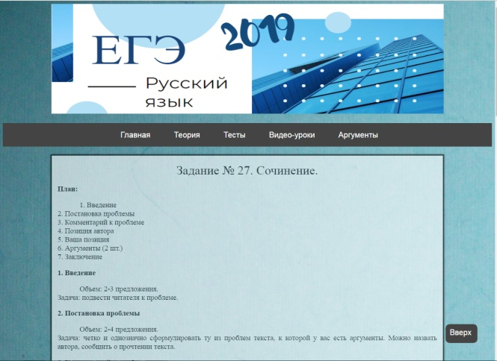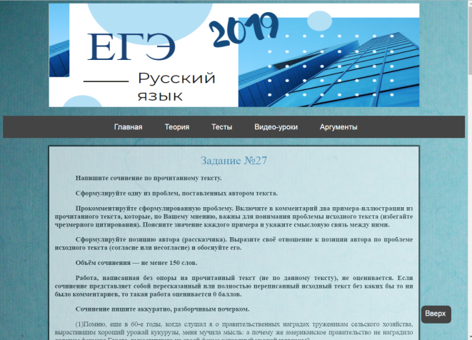

Рисунок 4. Структура сайта

**II. Заключение**

В процессе работы над проектом я скомпоновала и систематизировала информацию по данной теме. Я приобрела новые навыки и умения в области HTML, закрепила знания в создании сайтов. Мной создано учебно-методическое пособие, включающее в себя текстовые и видео материалы, а также тесты. Это не только значительно упрощает запоминание информации, но и позволяет использовать данный сайт для подготовки к ЕГЭ. Материалы сайта могут быть использованы учителями и учениками на уроках русского языка. Дизайн сайта не отвлекает от общей цели посещения сайта, информация легко воспринимается.

**Ш. Библиография**

1) <https://rus-ege.sdamgia.ru/> Теория/тесты

2) <https://4ege.ru/russkiy/3001-rechevye-klishe-po-russkomu-yazyku-k-sochineniyu.html> Теория

3) <https://4ege.ru/russkiy/57167-ege-2019-gotovimsya-k-sochineniyu-v-novom-formate.html> Теория

4) <https://egeshik.ru/russkiy-ege/sochineniye-ege-2019/kak-pisat-sochinenie-po-russkomu-yazyku-ege-2019-shablon-s-primerom.html> Теория

5) <https://learningapps.org/> Тесты

6) <https://rustutors.ru/ege.html> Теория